ФЕДЕРАЛЬНОЕ АГЕНТСТВО СВЯЗИ

Ордена Трудового Красного Знамени федеральное государственное бюджетное образовательное учреждение высшего образования

Московский технический университет связи и информатики

(МТУСИ)

Дисциплина «Технология разработки программного обеспечения»

Лабораторная работа № 2

на тему: «Методы ветвления в системе контроля версий»

Выполнила:

Студентка гр. М091901(75)

Алексеева Елизавета

Москва 2019

**Цель работы:** Изучение подходов к командной разработке в системе контроля версий git

**Задание:**

1. Настроить игнорирование расширения
2. Вывести лог коммитов в измененном пользовательском формате
3. Переименовать ветку
4. Провести в ветке работу и слить с master, удалить ветку
5. Настроить удаленный репозиторий

**Ход работы**

В папке с прошлым проектом создадим файл .gitignore, где укажем правило /PracticeOne.txt (рисунок 1).

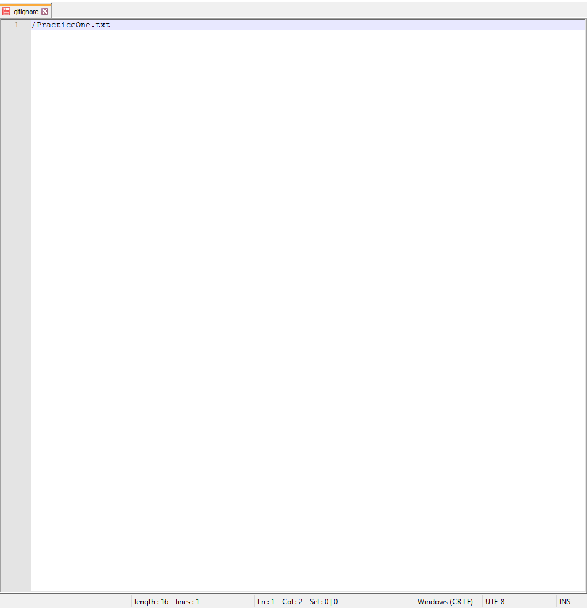

**Рисунок 1** – Содержание gitignore

Изменим данный файл и попытаемся сделать коммит (рисунок 2).

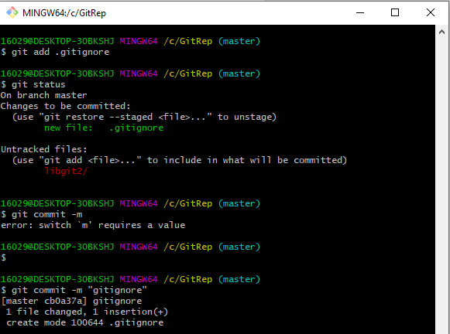

**Рисунок 2** – Статус репозитория и добавление .gitignore

Запушим изменения в репозиторий (рисунок 3).

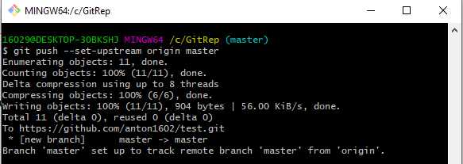

**Рисунок 3** – Пуш в репозиторий

Проверим, изменился ли файл в удаленном репозитории (рисунок 4).

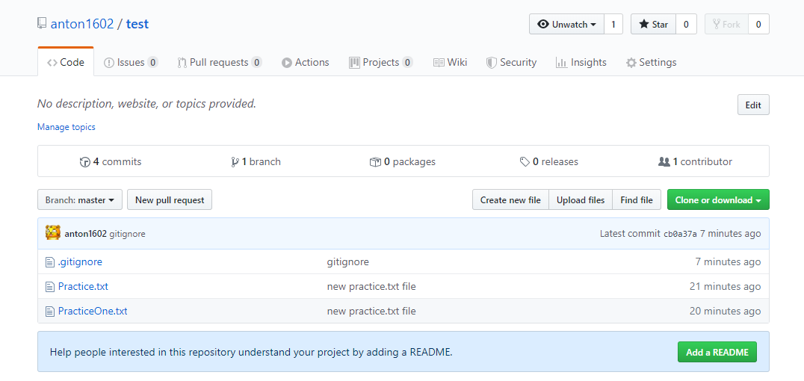

**Рисунок 4** – Состояние удаленного репозитория.

Из картинки видно, что файл NewPracticeFile.txt не был обновлен на удаленном репозитории. Выведем лог совершенных коммитов (рисунок 5)

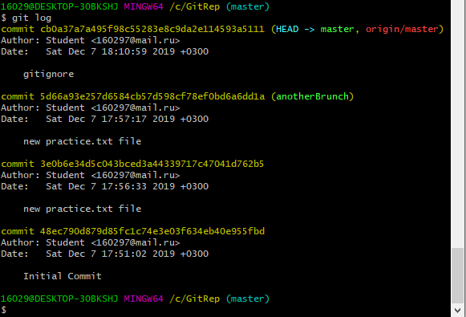

**Рисунок 5** – Лог коммитов

Перейдем на одну из веток и переименуем ее (рисунок 6).

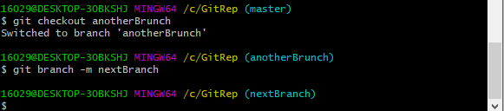

**Рисунок 6** – Переименование ветки

Удалим ветку с удаленного репозитория (рисунок 7). 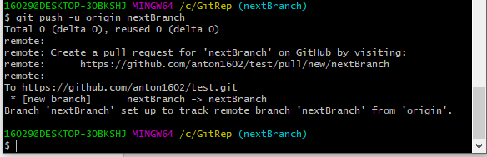

**Рисунок 7** – Удаление ветки

Добавим в репозиторий новый файл через браузер (рисунок 8). 

**Рисунок 8** – Добавление файла в репозиторий через браузер

Получим добавленный файл из репозитория при помощи команду git fetch (рисунок 9).

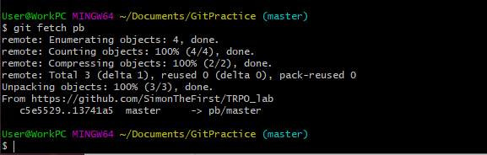**Рисунок 9** – Результат команды git fetch

**Вывод**

Работа с ветками в системах контроля версий играет важную роль, так как позволяет разработчикам добавлять и тестировать новый функционал без вреда для основного проекта.